Přenosný SSD disk Samsung T9 nabízí skvělý výkon a spolehlivost pro profesionální užití
T9 je první přenosný SSD disk značky Samsung s rozhraním USB 3.2 Gen 2x2, což znamená lepší výkon s rychlostí čtení a zápisu dat až 2000 MB/s
Disk je dvakrát rychlejší než předchozí modely, video velikosti 4 GB lze přenést za pouhé dvě vteřiny
Kapacita až 4 TB znamená dostatek prostoru pro profesionální využití

Praha 3. října 2023 – Společnost Samsung Electronics, světová jednička v oboru vyspělých paměťových technologií, dnes představila nový přírůstek do řady SSD disků řady T s názvem T9. Novinka ve stylovém přenosném provedení se hodí k bezpečnému ukládání dat v terénu a na cestách, nabízí rychlé čtení i zápis dat, spoustu úložného prostoru a spolehlivou odolnou konstrukci.

„Fotografie ve vysokém rozlišení a 4K videa jsou stále oblíbenější. Profesionální fotografové, filmaři a další tvůrci proto potřebují často přenášet obrovská množství dat,“ vysvětluje Hangu Sohn, viceprezident týmu pro paměťová média v Samsung Electronics. „SSD disk T9 je určený pro profesionální použití a zmíněné potřebě vychází vstříc. Samsung hodlá i nadále nabízet optimalizovaná paměťová řešení, které tvůrcům umožní naplno využít jejich potenciál.“

Vynikající výkon a velkorysá kapacita
S rozhraním USB 3.2 Gen 2x2 dosahuje Samsung T9 maximální rychlosti sekvenčního čtení i zápisu až 2000 MB/s, je tedy zhruba dvakrát rychlejší než předchozí model T7. Při této rychlosti lze video v rozlišení Full-HD o velikosti 4 GB přenést za pouhé dvě vteřiny.

Samsung T9 je k dispozici ve třech různých verzích s odlišnou kapacitou, aby si každý mohl vybrat ideální variantu. Na výběr je kapacita 1 TB, 2 TB a 4 TB, což znamená rychlé časté datové přenosy s výraznou rezervou na velké soubory. Disk je navíc maličký a lehký, připomíná kreditní kartu a uživatelé ho tedy mohou nosit prakticky všude.

Luxusní, ale odolné provedení
Za pozornost stojí nejen skvělé parametry a specifikace, ale také jedinečný design ve znamení luxusu a odolnosti současně. Díky zakřiveným diagonálám a vzorované zadní straně připomíná gumová povrchová úprava spíše textil a celý disk působí jako velmi elegantní peněženka.

Dokonalá spolehlivost a tepelná odolnost
Profesionální fotografové, filmaři a další tvůrci často ve své tvorbě posouvají hranice možného a jejich data mají tudíž nedozírnou hodnotu. Proto je disk odolný i proti pádu ze tří metrů a má omezenou záruku po dobu pěti let. Díky odolnému provedení jsou data v naprostém bezpečí a uživatelé se mohou spolehnout, že je disk nezklame a že se mohou pustit i do hodně ambiciózních a náročných projektů.

Samsung se hodí hlavně pro tvůrce, kteří potřebují rychle a bez jakýchkoli prodlev přesouvat velké soubory. Systém Dynamic Thermal Guard účinně brání zpomalování a ztrátě výkonu vinou přehřátí, takže se data přenášejí stálou vysokou rychlostí bez kolísání. Kromě toho T9 vyhovuje nárokům mezinárodní bezpečnostní normy IEC 62368-1 a tím pádem se výborně hodí pro celou řadu náročných úkolů s minimálním tepelným přenosem.

Snadné ovládání díky softwaru Samsung Magician 8.0
Software Samsung Magician nabízí celou řadu užitečných funkcí, mezi nimiž nechybí měření výkonu, bezpečnostní funkce, aktualizace firmwaru nebo kontrola stavu a poškození v reálném čase. Zejména na pravidelné aktualizaci firmwaru záleží u paměťových médií opravdu hodně a software Magician si na tomto poli vede výtečně. Nová verze 8.0 ze září 2023 znamená integraci všech softwarových funkcí Samsungu, mezi nimiž nechybí migrace dat, PSSD software či nástroj pro verifikaci karet. Navíc se rozšíří kompatibilita softwaru na operační systémy Windows, Mac i Android.

Bezproblémová kompatibilita
S kompatibilitou na tom přenosné SSD disky značky Samsung byly vždy dobře a T9 není výjimkou – bez problémů splňuje nároky na přenos pomocí USB Type-C, což profesionální použití vyžaduje. Funguje to napříč operačními systémy, takže disk podporuje Windows, macOS, chytré telefony a tablety, herní konzole i profesionální kamery s vysokým rozlišením. Do základní výbavy patří i kabely USB Type C-to-C a USB Type C-to-A.

Doporučené maloobchodní ceny byly stanoveny na 2 999 Kč za verzi s 1 TB paměti, 4 999 Kč za 2TB a 9 999 Kč za 4TB variantu. Samsung Portable SSD T9 bude v České republice k dispozici od 9. října 2023.

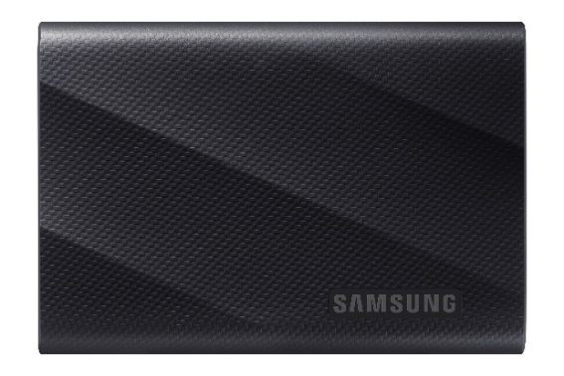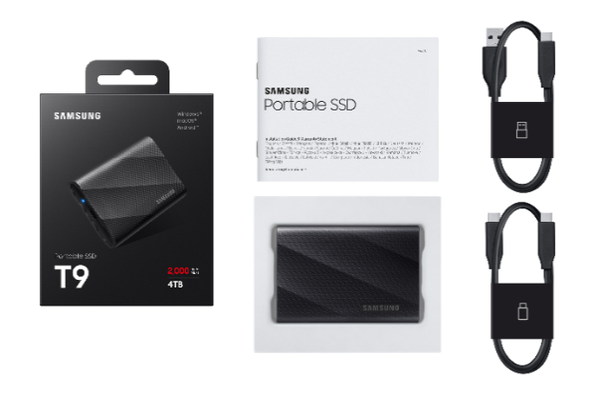

Samsung Portable SSD T9 – technické specifikace
Rozhraní | USB 3.2 Gen 2x2 (20 Gb/s)
Hardwarové  parametry | Kapacita |  | 1 TB | 2 TB | 4 TB
Hardwarové  parametry | Rozměry |  | 88 x 60 x 14 mm
Hardwarové  parametry | Hmotnost² |  | 122 g
Výkon | Sekvenční čtení |  | Až 2 000 MB/sec | Až 2 000 MB/sec | Až 2 000 MB/sec
Výkon | Sekvenční zápis³ |  | Až 1 950 MB/sec | Až 1 950 MB/sec | Až 2 000 MB/sec
Odolnost | Odolnost proti pádu4 |  | Až 3 m
Zabezpečení | Šifrování |  | AES 256-bit hardwarové šifrování
Zabezpečení | Software5 |  | Samsung Magician Software
Kompatibilita | Operační systém6 |  | Windows®, macOS®, Android™
Kompatibilita | Zařízení⁶ |  | PC, notebooky, tablety, chytré telefony
Spolehlivost | Teplota7 | Provozní | 0 až 60 °C
Spolehlivost | Teplota7 | Okolní | -40 až 85 °C
Spolehlivost | Vlhkost |  | 5–95 % bez kondenzace
Spolehlivost | Otřes | Neprovozní | 1500 G, doba trvání 0,5 ms, 3 osy
Spolehlivost | Vibrace | Neprovozní | 20~2000 Hz, 20 G
Certifikáty |  |  | CE, BSMI, KC, VCCI, RCM, FCC, IC, UL, TUV, CB, EAC, UKCA, BIS
RoHS kompatibilita |  |  | RoHS 2
Záruka8 |  |  | Limitovaná, 5 let

O společnosti Samsung Electronics Co., Ltd.
Samsung inspiruje svět a tvoří budoucnost svými převratnými myšlenkami a technologiemi. Společnost nově definuje svět televizorů, smartphonů, tabletů, nositelných chytrých zařízení, digitálních spotřebičů, síťových a paměťových prvků, LSI systémů, polovodičů a LED displejů. Nejnovější informace najdete v Samsung Newsroom na adrese https://news.samsung.com/cz.

Kontaktní osoby
Petra Bačková, Samsung Electronics Leona Daňková, Taktiq Communications
Tel.: +421 918 857 929 Tel.: +420 605 228 810
E-mail: p.backova@samsung.com E-mail: leona.dankova@taktiq.com

1 GB = 1 000 000 000 bytů, 1 TB = 1 000 000 000 000 bytů. Počítač může zobrazovat nižší kapacitu v důsledku odlišné metodiky měření.
Skutečná hmotnost a velikost produktu se může lišit v závislosti na kapacitě a metodě měření.
Na výkon může mít vliv konfigurace zařízení, kabely a systémové prostředí. K dosažení maximální rychlosti sekvenčního čtení a zápisu až do 2000 MB/s musí zařízení i kabely podporovat standard USB 3.2 Gen 2x2 a musí být aktivní režim UASP. * Systémová konfigurace při testování: ASUS ROG STRIX Z590-E GAMING WIFI, Intel i9-10900K CPU @ 3.70GHz, 3696 MHz, 10 Core(s), 20 Logical Processor(s) / DDR4 8GB DRAM frequency1132.3 MHz / Win 11 Pro
4 Na základě interního testu v kontrolovaných podmínkách. Skutečná odolnost proti pádu se může lišit podle aktuálních podmínek. Škodu způsobenou pádem nepokrývá záruka. * Testovací podmínky: Volný pád ze 3 metrů na kovovou desku. ** Na fyzické poškození se nevztahuje záruka.
5 Software Samsung Magician je k dispozici v operačních systémech Windows®, macOS® a Android™. Vyžaduje Windows® 7 a vyšší, macOS® High Sierra (10.13.6) a vyšší nebo Android™ 5.1 (Lollipop) a vyšší. Starší verze operačních systémů Windows®, macOS® či Android™ nemusí být podporované.
6 Kompatibilita se zařízeními se může měnit. Některé operační systémy vyžadují formátování T9. T9 je zpětně kompatibilní s USB 3.2, USB 3.1, USB 3.0 a USB 2.0.
7 Měří se jako nejteplejší bod na krytu disku. Ke správné funkčnosti při provozu se doporučuje zajistit dostatečné proudění vzduchu, zejména při náročnějších operacích.
8 LED dioda T9 má záruku 5 let typického používání, tj. 4 h denně při teplotě max. 40 ℃. Další informace o záruce: https://semiconductor.samsung.com/consumer-storage/support/warranty

